ՀԵՏԱԶՈՏՈՒԹՅԱՆ ԹԵՄԱՆ՝ ԲԱՐՈՅԱԿԱՆ ԱՐԺԵՔՆԵՐ
  - ՀԵՏԱԶՈՏՈՂ ՈՒՍՈՒՑԻՉ՝ Սյուզաննա Ոսկանյան
ՂԵԿԱՎԱՐ՝ Վերոնիկա Բաբաջանյան
«ԿՐԹՈՒԹՅՈՒՆ ԱՌԱՆՑ ՍԱՀՄԱՆԻ »_ՀԿ
  - Երևան 2022

ՀԵՏԱԶՈՏԱԿԱՆ ԱՇԽԱՏԱՆՔ
ԲՈՎԱՆԴԱԿՈՒԹՅՈՒՆ
ՆԵՐԱԾՈՒԹՅՈՒՆ․․․․․․․․․․․․․․․․․․․․․․․․․․․․․․․․․․․․․․․․․․․․․․․․․․․․․․․․․․․․․․․․․․․․․․․․․․․․․․․․․․․․․․․․․3
ԳՐԱԿԱՆՈՒԹՅԱՆ ԱԿՆԱՐԿ․․․․․․․․․․․․․․․․․․․․․․․․․․․․․․․․․․․․․․․․․․․․․․․․․․․․․․․․․․․․․․․․․․․․․․․․․․․5
ԳԼՈՒԽ 1
ՈՒՍՈՒՑԻՉԸ ՈՐՊԵՍ ՄԱՆԿԱՎԱՐԺԱԿԱՆ ՄՇԱԿՈՒՅԹԻ ՀԻՄՆԱՔԱՐ ԵՎ ԲԱՐՈՅԱԿԱՆ ԱՐԺԵՔՆԵՐ ՁԵՎԱՎ․․․․․․․․․․․․․․․․․․․․․․․․․․․․․․․․․․․․․․․․․․․․․․․․․․․․․․․․․․․․․․․․․․8
ԳԼՈՒԽ 2
ԲԱՐՈՅԱԿԱՆ ԱՐԺԵՔՆԵՐԻ ՍԵՐՄԱՆՈՒՄԸ ԱՌԱՐԿԱՅԻ ԴԱՍԱՎԱՆԴՄԱՆ ԸՆԹԱՑՔՈՒՄ․․․․․․․․․․․․․․․․․․․․․․․․․․․․․․․․․․․․․․․․․․․․․․․․․․․․․․․․․․․․․․․․․․․․․․․․․․․․․․․․․․․․․․․․․․․․․․11
ԳԼՈՒԽ 2․1
ԲԱՐՈՅԱԿԱՆ ԱՐԺԵՔՆԵՐԻ ՁԵՎԱՎՈՐՄԱՆ ԼԱՎԱԳՈՒՅՆ ՄԵԹՈԴՆԵՐԸ․․․․․․․․․․․13
ԳԼՈՒԽ 2․2
ԴԱՍԻ ՊԼԱՆ ․․․․․․․․․․․․․․․․․․․․․․․․․․․․․․․․․․․․․․․․․․․․․․․․․․․․․․․․․․․․․․․․․․․․․․․․․․․․․․․․․․․․․․․․․․․․․․․17
ԵԶՐԱԿԱՑՈՒԹՅՈՒՆՆԵՐ․․․․․․․․․․․․․․․․․․․․․․․․․․․․․․․․․․․․․․․․․․․․․․․․․․․․․․․․․․․․․․․․․․․․․․․․․․․․․․26
ԳՐԱԿԱՆՈՒԹՅԱՆ ՑԱՆԿ․․․․․․․․․․․․․․․․․․․․․․․․․․․․․․․․․․․․․․․․․․․․․․․․․․․․․․․․․․․․․․․․․․․․․․․․․․․․․․27

ՆԵՐԱԾՈՒԹՅՈՒՆ
Մենք կարծում ենք, որ բարոյական հարցերում մեր կայացրած յուրաքանչյուր որոշում ազդում է հասարակության ճակատագրի վրա…
Դեյվիդ Հյում

Ուսուցումն ու դաստիարակությունը անխզելի միասնություն են կազմում և իմաստալից է խոսել միայն ուսումնադաստիարակչական աշխատանքների կազմակերպման մասին: Սակայն, կրթական պրակտիկայում դաստիարակության և ուսուցման ոլորտները նկատելի չափով տարանջատվում են, ինչը հնարավորություն չի տալիս ապահովելու կրթության ընդհանուր որակի ցանկալի մակարդակ:
Թեև ուսուցմամբ կարելի է դաստիարակչական որոշակի խնդիրներ լուծել, սակայն մատաղ սերնդին հանրության համար կարևոր նշանակություն ունեցող արժեքների պատվաստումն իրականացվում է հիմնականում այլ գործոնների շնորհիվ: Դա ժողովրդավարական համակարգի տարրերի առկայությունն է հասարակական կառուցվածքներում, ուսումնական գործընացի ընդհանուր կուլտուրան է, կրթական համակարգում հաստատված բարոյահոգեբանական առողջ մթնոլորտը, սովորողների և ուսուցիչների հարաբերությունների ժողովրդավարական ոճը, ի վերջո` օրենքի գերակայության հաստատումն ու նրա հարգումը կրթության բոլոր սուբյեկտների կողմից: Կարճ ասած, դաստիարակության մեջ որոշիչը միջավայրն է. եթե հասարակությունն ինքը չի ապրում բարոյական արժեքներով, դրանք չի կարող մատուցել և ստիպել նրանցով ապրել իր սերունդներին: Մարդն ընդօրինակում և վարքի նորմա է դարձնում այն ամենը, ինչ տեսնում է, ինչի ներգործությունն իր վրա զգում է, ինչը կարևորում է իր սոցիալական առաջընթացի ու բարոյական հասունացման համար: Ուրեմն դաստիարակության ու սոցիալականացման խնդիրներում խոսքն ու խրատը, քարոզը, արհեստականորեն ստեղծված կարգ ու կանոնը որոշիչ չեն, որոշիչ են կրթության սուբյեկտների միջև հարաբերությունների ընդհանուր կուլտուրան, աշխատանքային և ուսումնական նորմալ պայմանները, ուսումնական պրոցեսում սովորողների ազատության և ինքնուրույնության աստիճանը, բարոյահոգեբանական առողջ մթնոլորտը:Դաստիարակության ընդհանուր ռազմավարության և օպտիմալ տեխնոլոգիաների բացակայության պայմաններում ուսուցչի դերն առավել կարևորություն է ստանում: Ուսուցչի բարոյական նկարագիրը, մեթոդական պատրաստվածության մակարդակը, նրա անձնային ու ինտելեկտուալ որակները դաստիարակչական մեծ ներուժ ունեն:
Որպեսզի ուսուցիչը հաջորդ սերուրունդների մեջ բարոյական արժեքներ կարողանա սերմանել, նախ ինքը պետք է այդ արժեքների կրողը լինի։ Այս հետազոտական աշխատանքում մենք կանդրադառնանք ուսուցչի կերպարին, ցույց կտանք , թե ինչպե՞ս կարելի է բարոյական արժեքներ սերմանել հենվելով անձնական փորձի վրա և մեր կատարած հետազոտությունների վրա։
Հետազոտության նպատակը՝ բացահայտել բարոյական արժեքների դերը ուսուցման գործընթացում և դրանցով սովորողների կրթադաստիարակչական պրոցեսի իրականացումը։
Հետազոտության խնդիրները՝
1․ ուսումնասիրել թեմային վերաբերող գիտաուսումնական գրականությունը,
2․ բացահայտել բարոյական արժեքների ձևավորման ուղիներն ու միջոցները,
3․ բացահայտել, այն առարկան կամ առարկաները, որոնց ընթացքում բարոյական արժեքներ են ձևավորվում կամ որը լավագույնս է նպաստում բարոյական արժեքների ձևավորման համար։

ԳՐԱԿԱՆՈՒԹՅԱՆ ԱԿՆԱՐԿ
Բարոյական արժեքների ձևավորումն արդեն դաստիարակություն է, իսկ դաստիարակության նպատակի էությունը կատարյալ մարդու ձևավորումն է, նրա համակողմանի ու ներդաշնակ զարգացումը։ Այս կարևորագույն խնդիրը միշտ էլ եղել է առաջադեմ մանկավարժների ուշադրության կենտրոնում, նրանցից շատերը նույնացրել են «դաստիարակություն» և «բարոյականություն » եզրույթները։
Ուսումնասիրելով մանկավարժության պատմությունը, ծանոթանալով հայ և օտար ազգերի մանկավարժների հայացքներին, առաջադրած սկզբունքներին, մեթոդաբանությանը՝ առանձնացրել ենք մի քանիսին, ովքեր ուսումնառության մեջ կարևորություն են տվել բարոյական արժեքների ձևավորմանը։
Հին աշխարհի փիլիսոփաներն անդրադարձել են մարդու համակողմանի և ներդաշնակ զարգացման գաղափարին։ Նրանք կոչ էին անում աճեցնել հոգեպես ու մարմնապես գեղեցիկ սերունդ։ Այս պահանջի հիմքում ընկած էր հոգեկան զարգացման և մարմնական գեղեցկության գաղափարը։ Նրանք գտնում էին, որ մարդը դրան կարող է հասնել հոգևոր մշակույթին, արվեստին, մարմնամարզությանը հաղորդակցվելով։
Վաղ միջնադարում փոխվեցին այսպիսի ընկալումները և մոռացության տրվեց մարդու համակողմանի զարգացման մասին հին աշխարհի մեծ նմտածողների գաղափարը։ Սակայն վերածննդի դարաշրջանում մարդու համակողմանի ու ներդաշնակ զարգացման գաղափարը նոր ձևակերպում ստացավ։ Հումանիստ մանկավարժները կոչ արեցին հաճույք ստանալ գեղարվեստական գրականությունից, արվեստից, երաժշտությունից, որոնք բարոյական արժեքների ձևավորման աղբյուրն էին համարում ։ Սակայն միայն ունևոր խավը կարողացավ ապահովել իրենց երեխաների բազմակողմանի կրթությունն ու դաստիարակությունը։ Սոցիալիստները փորձեցին գտնել հնարներ բոլոր խավի երեխաների զարգացումն ու կրթությունն ապահովելու համար։ Դրանց շարքերում էին Թ․ Մորին, Թ․ Կամպանելլային, Սեն- Սիմոնը, Շ․ Ֆուրյեին, Ռ․ Օուենին։ Նրանք այն կարծիքին էին , որ ճիշտ դաստիարակության միջոցով կարելի է ստեղծել բարոյականության և արդարացիության սկզբունքների վրա հիմնված հասարակություն։ Նրանք կարևորեցին աշխատանքային դաստիարակությունը, ինչը մինչ այդ եղել էր անտեսված։
Աճող սերնդի համակողմանի ու ներդաշնակ զարգացման , բարոյական արժեքների ձևավորման գաղափարը հետաքրքրել է նաև ֆրանսիացի լուսավորիչ- փիլիսոփաներ Կ․ Հելվեցիուսին, Դ․ Դիդրոյին և ուրիշներին։ Նրանք մարդու համակողմանի ու ներդաշնակ զարգացման պահանջի մեջ առանձնացրին հատկապես մտավոր և բարոյական դաստիարակության դերը, գտնելով, որ դրանք իրենց կապերի միջոցով կընդգրկեն այլ բաղադրիչներ։ Ի տարբերություն նրանց , Ժ․ Ժ․ Ռուսոն պահանջեց բոլոր երեխաներին տալ նաև աշխատանքային դաստիարակություն ու նրանց նախապատրաստել աշխատանքի։
Անդրադառնանք նաև հայ դասական մանկավարժների կարծիքներին։ Աճող սերնդի արժեքային համակարգի զարգացման մասին գաղափարներ են արտահայտել Դավիթ Անհաղթը, Անանիա Շիրակացին, Հովհաննես Սարգավագը և միջնադարի կրթական այլ գործիչներ։ Խ․ Աբովյանն էլ ցանկանում էր հիմնել նոր տիպի դպրոց ։ Նա մեծ տեղ էր հատկացնում մտավոր կրթությանը , բարոյական , գեղագիտական , աշխատանքային և ֆիզիկական դաստիարակությանը։ Միքայել Նալբանդյանը դպրոցի վերաբերյալ իր դրույթներից մեկում գրում է․ «Դպրոցական կրթությունը պետք է ապահովի երեխայի համակողմանի ու ներդաշնակ զարգացումը , համակողմանի զարգացումը, ձևավորի բարոյական անհատներ»¹։ Ղազարոս Աղայանի մանկավարժական գործունեության կենտրոնական խնդիրը եղել է երեխայի համակողմանի ու ներդաշնակ զարգացումը, որի համար կարևոր էր համարում մտավոր, բարոյական, գեղագիտական, աշխատանքային դաստիարակությունը²։ Նմանատիպ կարծիքներ են հայտնել արևմտահայ անվանի մանկավարժներ Ռ․ Պերպերյանը, Հովհ․ Հինդլյանը և շատ ուրիշներ։ Մ․ Մամուրյանը , Ս․ Մանդինյանը ուղղակի պահանջում էին , որ պատանիներն ու աղջիկները դուրս

1 Մ․ Նալբանդյան, Երկրագործությունը որպես ուղիղ ճանապարհ, Երևան, 1954, էջ 45,
2 Ղ․ Աղայան, Նվեր Մանուկներին, Երևան, 1941, էջ 7,
գալով դպրոցից՝ ոչ միայն պետք է ունենան համակողմանի զարգացում, այլև պատրաստ լինեն կյանք մտնելու համար։
Կարծում ենք, որ այս ամենից կարելի է ենթադրել այն, որ համակողմանի ու ներդաշնակ զարգացած մարդ կարող է համարվել նա, ով տիրապետում է գիտությունների հիմունքներին , ունի գիտական գիտելիքների մեծ պաշար , ձևավորված արժեքային համակարգ, աշխարհայացք, մտավոր, բարոյական , աշխատանքային , գեղագիտական , ֆիզիկական,, իրավական, տնտեսագիտական, էկոլոգիական դաստիարակվածություն և զարգացում, որոնք բանական մարդու մեջ պետք է հանդես գան իրար շաղկապված, փոխկապակցված։

ԳԼՈՒԽ 1
ՈՒՍՈՒՑԻՉԸ ՈՐՊԵՍ ՄԱՆԿԱՎԱՐԺԱԿԱՆ ՄՇԱԿՈՒՅԹԻ ՀԻՄՆԱՔԱՐ ԵՎ ԲԱՐՈՅԱԿԱՆ ԱՐԺԵՔՆԵՐ ՁԵՎԱՎՈՐՈՂ
Մարդկության կողմից ստեղծված նյութական և հոգևոր արժեքներն իրենց արտացոլումն են գտնում կրթության և դաստիարակության բովանդակության մեջ, մանկավարժի ստեղծագործական գործունեության միջոցներում: Մանկավարժական մշակույթը ընդհանուր մշակույթի մի մասն է, այդ մասին ժամանակին գրել են Յան Ամոս Կոմենսկին, Մ. Վ. Լոմոնոսովը, Կ. Դ. Ուշինսկին: Ըստ Վ. Ա. Սուխոմլինսկու` մանկավարժական մշակույթի մեջ պետք է առանձնացնել հետևյալ բաղադրիչները՝
• մարդասիրությունը, աշակերտի մտքին և սրտին անմիջականորեն դիմելը,
• իր առարկայի խոր իմացությունը, մանկավարժական գործընթացի բոլոր նրբություններին տիրապետելու ունակությունը, մանկավարժի հուզականությունը, զգայունակությունը, զգացմունքայնությունը,
• գործունեության տարբեր ձևերում երեխայի անհատական, տարիքային, հոգեբանական առանձնահատկությունների ուսումնասիրման մեթոդների հարստությունն ու բազմազանությունը,
• մանկավարժի ստեղծագործական լաբորատորիայի առկայությունը,
• մանկավարժի գործունեության մեջ հոգեբանական ամուր հիմքը,
• ուսուցչի լեզվական մշակույթը, խոսքի մատչելիությունը, տրամաբանությունը, դիտողականությունը, ինքնավերահսկումը, արտահայտչամիջոցների հղկվածությունը¹:
Մանկավարժի վարքը ուսուցչի անհատական մանկավարժական մշակույթի դրսևորումն է: Մանկավարժական մշակույթը այն հիմնաքարն է, որի վրա ձևավորվում է ուսուցչի մանկավարժական վարպետությունը: Մանկավարժական մշակույթի կառուցվածքը բազմաշերտ է և ներառում է բարոյական տեսանկյուններ, անձի հոգևոր ներաշխարհի դրսևորման միջոցները հաղորդակցման և գործունեության մեջ: Ապագա մանկավարժի արտաքին և ներքին մշակույթի փոխադարձ կապը նպաստում է մասնագիտական իդեալի վերաբերյալ պատկերացումների որոշակիացմանը, այդ իդեալին հասնելու ուղիների որոնմանը: Մանկավարժական մշակույթը մի կողմից ըմբռնվում է որպես ուսուցչի հոգևոր–բարոյական մշակույթ, մանկավարժական գործունեության մշակույթ (նպատակ–միջոցներ–արդյունք–վերլուծություն), մտածողության, ստեղծագործական մշակույթ, գործունեության մեջ ինքնարտահայտման և անդրադարձ կատարելու ունակության, երեխային հոգեբանամանկավարժական աջակցության մշակույթ: Այսպիսով՝ մանկավարժական մշակույթը ձևավորվում և զարգանում է ընդհանուր մշակույթի հիման վրա: Այն հոգեբանամանկավարժական համոզմունքների և վարպետության, ընդհանուր զարգացման և մասնագիտական–մանկավարժական հատկանիշների միասնություն է: Միաժամանակ

¹ Сухумлинский В. А., Избранные педагогические сочинения в 3 т., т. 1, стр. 87,
մանկավարժական մշակույթը տարբեր «մշակույթների» իմացական, հաղորդակցական, մեթոդաբանական, խոսքի զարգացման և այլն, պարզագույն հանրագումար չէ: Դա ամբողջական կրթություն է, որը դրսևորվում է մի կողմից՝ որպես ուսուցչի մանկավարժական վարպետության բաղադրիչ, մյուս կողմից՝ որպես մանկավարժական վարպետության ձևավորման գործընթացում ձեռք բերված արժեք:
Հասարակության որակը կախված է բարոյական, զարգացած, կրթված անհատներից, որոնք պետք է կազմեն հասարակության բովանդակային կորիզը, պետք է պատասխանատու և ծանրակշիռ լինեն ոչ միայն իրենց մասնավոր կյանքի ու կյանքի որակի համար՝ անհաղորդ ու անտարբեր մնալով հասարակությանը և ազգային խնդիրներին, այլև պետք է լինեն ակադեմիական հիմնարար գիտելիքներով զինված, մեր ժամանակների նորագույն ձեռքբերումներին քաջատեղյակ, ազգային գործոնն առաջ մղող, մարդկային բարձր արժանապատվությամբ և շրջահայեցությամբ օժտված առաջնորդներ, որոնք կհամալրեն հանրային կյանքի բոլոր բնագավառները:
Բարեփոխությունների անշրջելի ընթացքը ժամանակակից կրթական համակարգի առանձնահատկությունն է: Կրթական ոչ մի համակարգ չի կարող արդյունավետ գործել համաշխարհային կրթական գործընթացներից դուրս և այդ ամենից մեկուսացած: Գիտության, տեխնիկայի աննախադեպ առաջընթացը նոր մոտեցումներ ու պահանջներ է սահմանում նաև կրթամշակութային ոլորտի համար:
Օրվա հրամայականն են դառնում ուսուցման նոր մեթոդների որոնման, կրթության բովանդակության նորացմանը միտված աշխատանքները: Անընդհատ փոփոխվող աշխատանքային միջավայրում, արագորեն վերակազմավորվող աշխատաշուկայում ավելի ու ավելի է կարևորվում որակյալ ուսուցման և որակյալ մասնագետների պահանջը, ինչը բնականորեն նպաստում է հանրակրթության դերի բարձրացմանը: Կրթությունը դառնում է հասարակության զարգացման խթանիչ ուժ՝ միաժամանակ ապահովելով նաև մարդկային համակեցության ներդաշնակ պայմաններ հասարակության բոլոր շերտերի համար: Հանրակրթության ոլորտում տեղի ունեցող համակարգային փոփոխությունները, որոնք պայմանավորված են համաշխարհային զարգացումներով, ենթադրում են ուսուցման ավանդական մոտեցումների վերանայում և վերաիմաստավորում, կրթության ոլորտում ազգային առանձնահատկությունների և միջազգային փորձի արդյունավետ համադրում: Այս 2 պայմաններում արդեն կարևոր խնդիր է դառնում պետական-ազգային մտածողություն ունեցող և կյանքի արագընթաց զարգացումներին հաղորդակից անհատի ձևավորումը, ինչի իրականացմանն էլ պետք է ուղղված լինի կրթական քաղաքականությունը: Բայց նախ և առաջ ուսուցիչն ինքը պետք է լինի այդպիսին։ Անդրադառնանք ուսուցչի կերպարին և դերին։
Ուսուցչի համար կարևոր է իր պրակտիկ գործունեության վերլուծության, կատարելագործման, ինքնազարգացման, շարունակական կրթության համար գիտամանկավարժական տեսական գիտելիքներից օգտվելու կարողությունը:
Տեսությունը, որը չի հիմնվում պրակտիկայի վրա, անհիմն է, և կրում է մտահայեցողական բնույթ: Մանկավարժական հետազոտությունը ինքնանպատակ չէ,այն պետք է արտացոլի առաջավոր փորձը, ստուգվի պրակտիկայում և նպաստի ուսումնադաստիարակչական խնդիրների լուծմանը: Առանց պրակտիկ գործունեության խոր և համակողմանի վերլուծության անհնար է նախանշել ուսումնադաստիարակչական գործընթացի զարգացման ուղիները:
Մանկավարժական մեթոդաբանության մեջ կարևոր է հիմնախնդրի նկատմամբ ստեղծագործական մոտեցման սկզբունքը: Փորձը ցույց է տալիս,որ մանկավարժական շատ հիմնախնդիրներ հաջողությամբ լուծելու համար անհրաժեշտ է դրսևորել ստեղծագործական մտածողություն: Հետազոտության ընթացքում պետք է որոնել նոր տվյալների, երևույթների փաստարկված բացատրություն, համալրել և ճշտել առկա տեսակետները, չվախենալ գիտական համարձակության դրսևորելուց: Հետազոտողի վարպետությունը այն է, որ ուղիներ և միջոցներ գտնի երևույթների էության մեջ թափանցելու համար, չդրսևորելով սուբյեկտիվություն, սրա հիմքը մարդկանց պրակտիկ գործունեությունն է: Մանկավարժական հետազոտության արդյունավետությունը մեծապես կախված է մանկավարժական գործընթացների ու երևույթների համակողմանի ուսումնասիրությունից։
Ուրեմն ուսուցչի խնդիրը պետք է լինի դրական արարքների կատարումը դարձնել դպրոցականի մշտական սովորույթը, դրա բնավորության կայուն գիծը , որպեսզի նա ամբողջ կյանքում կատարի միայն ու միայն դրական արարքներ և դրանց հիման վրա ձևավորի իր վարքի կուլտուրան, իր բնավորությունը։

ԳԼՈՒԽ 2
ԲԱՐՈՅԱԿԱՆ ԱՐԺԵՔՆԵՐԻ ՍԵՐՄԱՆՈՒՄԸ ԱՌԱՐԿԱՅԻ ԴԱՍԱՎԱՆԴՄԱՆ ԸՆԹԱՑՔՈՒՄ
Երբ մարդը կատարում է այս կամ այն բարոյական արարքը , ապա դրանով նա դեռևս առաքինի չէ, նա առաքինի է միայն այն դեպքում, երբ վարքագծի այդ եղանակը հանդիսանու մ է նրա բնավորության մշտական գիծը։
ՀԵԳԵԼ
Բարոյական դաստիարակության խնդիրները բազմազան են և բազմաբնույթ։ Դրանք կարելի է բաժանել երկու խմբի։ Առաջին խմբի մեջ են դասվում անձի գիտակցության , զգացմունքների ու վարքի ձևավորումը։ Երկրորդ խմբի մեջ են մտնում բարոյական բարձր որակներ, հայրենասիրությւնը, ինտերնացիոնալիզմը, հումանիզմը, կոլեկտիվիզմը, գիտակցական կարգապահությունը, քաղաքացիական դաստիարակությունը և այլն։
Սովորողների բարոյական լուսավորության համար կարևոր ուղիներ են բարոյական թեմայով պատմությունը։ Բարոյական թեմայով զրույցը շատ կարևոր է։ Նախօրոք լավ մշակված հարցերի միջոցով կարելի է քննարկել որևէ անձի արարքները, վարքագիծը , բնավորության գծերը, վերլուծել որևէ մուլտֆիլմ, կինոնկար, կարդացած ստեղծագործության հերոսների հոգեբանական առանձնահատկությունները և այլն։ Բարոյական թեմայով դասախոսությունը կազմակերպվում է բարձր դասարաններում , բարոյական որևէ պրոբլեմ լուսաբանելու համար․օրինակ՝ ի՞նչ է ազգային հպարտությունը, ի՞նչ է ազգային սնապարծությունը, դրանց տարբերությունները։
Բարոյական թեմայով բանավեճի նշանակալից նյութ կարող են լինել շրջապատի կյանքի առօրյան, հասարակության զարգացմանը խոչընդոտող պատճառները , սոցիալական բացահայտումը և այլն։
Բարոյական դաստիարակությունըն ու բարոյական զարգացումը ենթադրում են դրանք իրագործել ըստ տարիքային հնարավորությունների։ Ականավոր հոգեբան Լ․ Ս․ Վիգոտսկին գտնում էր, որ յուրաքանչյուր տարիքում ծագում է անձի զարգացումը պայմանավորող հանգամանքների ամբողջություն՝ զարգացման սոցիալական իմաստով։ Ելնելով այդ սկզբունքից պետք է իմանալ, թե կրտսեր, դեռահասության, պատանեկության կոնկրետ տարիքներում բարոյական ինչ որակներ, նորմեր ներարկել նրանց մեջ։ Իսկ դրա համար ՝ դրանցից յուրաքանչյուրում , պետք է գտնել բարոյական զարգացման առանցքը և հիմքը¹։

¹ Выгодский Л․ С․, Педология подростка, том 2, изд-во БЗО, 2 МГУ ,2003, стр․ 68,
Կրտսեր տարիքում բարոյական զարգացման առանցք կամ հիմք կարող են հանդիսանալ այն նորմերը, որոնք համամարդկային արժույթներ են ։ Կրտսեր տարիքում բարոյական զարգացման հիմքը երեխաների մեջ հումանիստական հարաբերությունների ու փոխհարաբերությունների ձևավորումն է ։ Հետևապես, տարրական դասարաններում դասվարի խնդիրն այդ պետք է լինի։ Հենց այս տարիքում է, որ երեխան պետք է ըմբռնի , որ ինքը չի կարող ապրել միայնակ, հասարակությունից, մարդկանցից կտրված։ Որ մարդկանց հետ հաղորդակցումը, շփումը, փոխհարաբերությունները դեպի մարդասիրությունը տանող ճանապարհներն են, ուրեմն՝ ամեն կերպ պետք է ձգտել դրանք դարձնել կրտսեր դպրոցականների ամենօրյա արարքների առանցքը; Գերմանացի փիլիսոփա Ա․ Շոպենհաուերն ասում էր․ «Մենավոր մարդը թույլ է, ինչպես լքյալ Ռոբիմզոնը․․․»։

ԳԼՈՒԽ 2․1
ԲԱՐՈՅԱԿԱՆ ԱՐԺԵՔՆԵՐԻ ՁԵՎԱՎՈՐՄԱՆ ԼԱՎԱԳՈՒՅՆ ՄԵԹՈԴՆԵՐԸ
Ուսուցչի կարևորագույն գործառույթներից է ուսուցման մեթոդների ճիշտ ընտրությունը: Ուսուցման այս կամ այն մեթոդի ընտրությունը, նախևառաջ, պայմանավորված է տվյալ առարկայի չափորոշչային և ծրագրային պահանջներով և ուսուցման նպատակներով:
Մեթոդն ինքնին ընդամենը գործիք է` դասի նպատակին հասնելու համար. կարևոր է ճիշտ ընտրել և օգտագործել այդ գործիքը ուսուցման նախապես պլանավորած նպատակներին հասնելու համար:
Մեր կրթական համակարգում տարրական կրթությունը առավել պատշաճ ուշադրության է արժանի: Տարրական դպրոցում են հիմնականում դրվում սովորողների ինտելեկտուալ, բարոյական և հոգևոր որակների ձևավորման ու զարգացման հիմքերը: Եվրոպական որոշ երկրների կրթական հայեցակարգերում նշված է, որ սովորողների ողջ ուսումնական գործունեության հաջողության գրավականը նախադպրոցական և տարրական կրթությունն է: Օրինակ, Ֆինլանդիայում կրթության համար հատկացված ֆինանսների հիմնական մասը ծախսվում է նախադպրոցական և տարրական աստիճանի կարիքների համար: Կրթության այս աստիճանի համար պահանջվում են բարձրագույն համալսարանական կրթության ամենաբարձր որակի մանկավարժներ:
Հետազոտությունն իրականացրել ենք տարրական դասարաններում։ Հետազոտության ընթացքում կիրառել ենք մի շարք մեթոդներ, որոնք մեր կարծիքով, լավագույնն են բարոյական արժեքների ձևավորման ճանապարհին։ Անդրադառնանք դրանց։
Բարոյական արժեքների ձևավորման ճանապարհին կարևորում ենք զրույցը։
Զրույց
Զրույցի նպատակը սովորողին այս կամ այն հարցի շուրջը խորհրդակցելուն մղելն է , մեր պարագայում բարոյկան արժեքի սերմանումը։ Ուսուցիչը հատուկ կազմակերպված հարցերի միջոցով դրդում է աշակերտին դատողություններ ու վերլուծություններ կատարել փաստերի և երևույթների մասին, որի արդյունքում ինքնուրույն հասնում է համապատասխան տեսական եզրակացությունների ու ընդհանրացումների:
Երկրորդ դասարանի Մայրենի առարկայի դասագրքում ներառված թեմաները հատընտիր են մեր նպատակին հասնելու համար։ Այստեղ ներառված են այնպիսի թեմաներ ինչպիսիք են դպրոցին, հայրենի տանը, տարվա եղանակներին և մասնավորապես աշնանը և ձմռանը , մանուկների աշխարհին նվիրվածները Սրանցից յուրաքանչյուրն էլ շատ են հարմար են զրույց ծավալելու համար, իսկ ահա « Ես և շրջակա աշխարհը» առարկայի շրջանակներում աշակերտները սովորում են օգնության ձեռք մեկնել նրան , ով ունի դրա կարիքը, սիրել բուսական և կենդանական աշխարհը, ճանաչել ընտանիքի անդամներին և գնահատել ընտանիքի դերը, հարգել մեծերին, իմանալ սեփական պարտականությունները և այլն։
Պատմություն
Պատմելը նկարագրական բնույթի ուսումնական նյութի վառ կենդանի ներկայացումն է:
Սովորաբար այս դեպքում ուսուցիչը փորձում է չդրսևորել իր վերաբերմունքը երևույթների նկատմամբ, աշակերտին մտածելու և ինքնուրույն եզրակացություններ անելու ազատություն տալով: Օրինակ մենք դիմեցինք մի հետաքրքիր հնարի։ Ստեղծելով միջառարկայական կապեր ընթերցեցինք աստվածաշնչյան առակ և զբաղեցնելով չեզոք դիրք զրույց ծավալեցինք պատմության շուրջ՝ չընթերցելով պատմության ավարտը և վերջում միայն ընթերցեցինք, թե արդյոք ինչ կցուցաներ առակը։

Առանձնակի կարևորում ենք համագործակցային ուսուցումը մեր նպատակին հասնելու համար։
Համագործակցային ուսուցման գաղափարաբանությունը մանրակրկիտ մշակվել է ամերիկյան մանկավարժների երեք խմբի կողմից (Ջ. Հոփկինսի համալսարան` Ռ. Սլավին, Մինեսոտայի համալսարան` Ջոնսոն եղբայրներ, Կալիֆոռնիայի համալսարան` Ջ. Արոնսոն):
Այսօր արդեն ամբողջ աշխարհում համագործակցային ուսուցումը դիտարկվում է որպես ավանդական մեթոդներով ուսուցման գործընթացի լավագույն այլընտրանք: Համագործակցային ուսուցման նպատակները չեն սահմանափակվում միայն գիտելիքների ձեռքբերմամբ, այստեղ առաջնային են նաև սոցիալական հմտությունների, փոխհաղորդակցական կարողությունների ձևավորման լայն հնարավորությունները: Միայն համագործակցային ուսուցման դեպքում են երեխաները լայն հնարավորություն ունենում միասին աշխատելու, սովորելու, ստեղծագործելու, իրար օգնելու:
Համագործակցային ուսուցման հիմնական գաղափարը միասին սովորելն է, այլ ոչ թե ինչ-որ մի բան միասին կատարելը: Պետք է միշտ նկատի առնել այն հանգամանքը, որ աշակերտներին մի սենյակում նստեցնելը, մի խմբում ընդգրկելը, նույն առաջադրանքը տալը դեռևս բավարար չեն համագործակցային ուսուցման մասին խոսելու համար: Ոչ բոլոր խմբերը կարելի է համարել համագործակցային:
Փոքր խմբերով աշխատանքներ կիրառելու սկզբնական փուլում համագործակցային ուսուցման հավանականությունը նվազ է: Բայց պետք է հետևողականորեն ձգտել համագործակցային ուսուցման մթնոլորտի ստեղծմանը, որպեսզի արդարացված ու արդյունավետ լինի փոքր խմբերով աշխատանքը:
Կրթության հայտնի տեսաբաններ Ժան Պիաժեն, Լև Վիգոտսկին և ուրիշներ, պնդում են, որ երեխայի մտավոր զարգացման գործում սոցիալական փոխազդեցությունն ու միջանձնային հաղորդակցությունը կարևոր գործոններ են:
Համագործակցային ուսուցման կարևորագույն ձեռքբերումներն են`
- անձի զարգացումը և անհատականության ձևավորումը.
- հոգեբանական և ֆիզիկական առաղջության ապահովումը.
- սթրեսի հաղթահարումը.
- շրջապատողների հետ առողջ փոխհարաբերությունների կառուցումը:
Դասի բոլոր փուլերում պիտի ապահովվեն համագործակցային ուսուցման հետևյալ տարրերը՝
- դրական փոխկախվածություն.
- դեմ առ դեմ փոխազդեցություն.
- անհատական հաշվետվություն և պատասխանատվություն.
- միջանձնային կամ փոքր խմբերով աշխատանքի հմտություններ.
- խմբային գործընթաց/ մշակում.
- փոխներգործուն կամ ինտերակտիվ առաջադրանք:
Համագործակցային ուսուցումն ակնկալում է ուսուցչի դերի փոփոխություն. ուսուցիչն առաջնորդում և ուղղորդում է դասարանը՝ ստեղծելով փոխադարձ վստահության մթնոլորտ և համագործակցությունը խթանող միջավայր: Ուսուցիչը հրամայողից վերափոխվում է հրահանգչի, աջակցողի և դիտարկողի:
Համագործակցային ուսուցման ընթացքում ուսուցիչը ստանձնում է մեծ թվով պարտականություններ՝
- դասերի, վարժությունների, առաջադրանքների պլանավորում.
- սովորողների խմբերի ձևավորում.
- սովորողների տեղաբաշխում.
- առաջադրանքի ներկայացում, և բացատրում.
- խմբային աշխատանքի հսկողություն և անհրաժեշտության դեպքում միջամտություն.
- օգնություն սոցիալական հմտությունների զարգացման հարցում.
- գնահատում:
Համագործակցային ուսուցման հիմնական մեթոդներից են` աշակերտների թիմային առաջադիմություն, խճանկար, շրջագայություն պատկերասրահում, խմբային հետազոտություն: Առավել արդյունավետ ենք համարում խմբային հետազոտության մեթոդը։
Խմբային հետազոտության մեթոդ
Այս մեթոդի կիրառման ընթացքում սովորողները խմբով աշխատում են որևէ թեմայի շուրջ: Մեթոդի հիմքում ընկած է սովորողների փոխօգնության և համագործակցության գաղափարը: Ի տարբերություն մյուս մեթոդների՝ այս դեպքում նպատակը կոնկրետ խնդրի ուսումնասիրությունն է:
Նպատակները
սովորողները`
- խորությամբ յուրացնում են ուսումնական նյութի բովանդակությունը,
- սովորում են համակարգված և խորությամբ հետազոտել կոնկրետ խնդիրներ,
- ամրապնդում են վերլուծական կարողությունները,
- սովորում են համագործակցել:
Այսպիսով` սովորողները յուրացնում են բովանդակությունը` զարգացնելով հետազոտական և համագործակցային աշխատանքի կարողությունները:
Ընթացքը
1. Խմբերի ձևավորումը և թեմայի ընտրությունը
Ուսուցիչը կարող է ընտրել թեմաները, ապա, ըստ սովորողների ընտրության, ձևավորել խմբեր: Կարելի է նաև սկզբում ձևավորել խմբերը, ապա սովորողներին հնարավորություն տալ ընտրելու հետազոտության թեման:
2. Խմբային աշխատանքի պլանավորումը
Այս փուլում սովորողները որոշում են իրենց համատեղ աշխատանքի բովանդակային ընդգրկումը, մշակում են գործողությունների պլան, որոշում են խմբի անդամների պարտականությունները, նախանշում են այն աղբյուրները, որոնք նպաստելու են հետազոտությանը:
3. Հետազոտության իրականացումը
Սա խմբային հետազոտության ամենաերկար փուլն է: Այս փուլում սովորողները փնտրում են աղբյուրներ, նյութեր, տեղեկատվություն: Այս ընթացքում ուսուցիչն անընդհատ պետք է պարզի, թե ինչ են անում սովորողները, ինչ աջակցության կարիք ունեն:
4. Արդյունքների ամփոփում և ներկայացման նախապատրաստում
Այս փուլում ուսուցիչը պետք է ակտիվ աջակցություն ցուցաբերի: Հնարավոր է, որ սովորողները շեղվեն հետազոտության թեմայից, նրանց պետք է ուղղորդել: Կարելի է խորհուրդ տալ հետազոտության կառուցվածքի վերաբերյալ, օրինակ, աղյուսակներ, գրաֆիկներ օգտագործելու, հետազոտությունը ավելի պատկերավոր դարձնելու վերաբերյալ:
5. Հետազոտության արդյունքների ներկայացում
Այս փուլը երկու հիմնական նպատակ ունի: Սովորողները պետք է լուսաբանեն իրենց կողմից կատարված հետազոտությունը և հետաքրքիր ու հասկանալի ձևով ներկայացնեն այն: Կատարված հետազոտությունը կարելի է ներկայացնել բանավոր, գրավոր, ցուցապաստառներով, համակարգչի միջոցով, պրոյեկտորի, էլեկտրոնային գրատախտակի և այլ միջոցներով: Նախընտրելի է, երբ հնարավորինս շատ միջոցներ են օգտագործվում:
Խմբային հետազոտության գնահատումը
Խմբային հետազոտության արդյունքում գնահատվում են` բովանդակությունը, հետազոտական կարողությունները, խմբային աշխատանքի (համագործակցային) հմտությունները:
Բովանդակության յուրացման գնահատումը
Այս մեթոդի կիրառման կարևոր խնդիրներից է հետազոտվող նյութի բովանդակության յուրացումը: Ուսուցչի համար կարևոր է պարզել, թե սովորողները ինչ չափով են յուրացրել իրենց հետազոտած նյութը: Այդ նպատակով ուսուցիչը կարող է առանձին հարցեր ուղղել սովորողներին, կազմել հարցաթերթիկ և պահանջել լրացնել այն, ապա գնահատել, կարելի է հանձնարարել գրել շարադրություն և այլն:

Խմբի հետազոտական աշխատանքի գնահատում
Խմբի հետազոտական աշխատանքի գնահատման սանդղակ
 | Կարիք ունի բարելավման | Բավարար | Լավ | Շատ լավ | Գերազանց
Հստակ դրված խնդիր | 1 | 2 | 3 | 4 | 5
Հստակ ձևակերպված հիպոթեզներ | 1 | 2 | 3 | 4 | 5
Արդյունավետ հավաքագրված տվյալներ | 1 | 2 | 3 | 4 | 5
Տվյալների հստակ վերլուծություն 1 | 2 | 3 | 4 | 5
Կրամաբանական եզրահանգումներ | 1 | 2 | 3 | 4 | 5
Աշխատանքի հետազոտական որակը | 1 | 2 | 3 | 4 | 5
Խմբային աշխատանքի (համագործակցության) գնահատումը
Խմբային հետազոտության ընթացքում կարևոր է սովորողների համագործակցային կարողությունների գնահատումը:
Խմբային աշխատանքի (համագործակցության) գնահատման սանդղակ

Հազվադեպ Միշտ
Խմբի անդամները լսում էին մինյանց 1 2 3 4 5
Խմբի անդամները փոխանցում էին իրենց ձեռքբերած տեղեկատվությունը, քննարկում գաղափարները 1 2 3 4 5
Խմբի անդամները օգնում էին միմյանց` հասկանալու նյութը 1 2 3 4 5
Խմբի անդամները կատարում էին խթանող հարցադրումներ 1 2 3 4 5
Խմբի անդամները պարբերաբար կիրառում էին հետադարձ կապ 1 2 3 4 5

ԳԼՈՒԽ 2․2
ԴԱՍԻ ՊԼԱՆ
Ուսուցիչ՝ Ս․Ոսկանյան
Առարկա՝ Մ այրենի
Դասարան ՝ 2-րդ
Ամսաթիվ՝ 27․09․2022
Թեմա՝ «Մեր տունը»
Օգտագործվող նյութեր՝ լուսացրիչ (պրոյեկտոր), համակարգիչ, էլեկտրոնային գրատախտակ, թեմային վերաբերող նկարներ, էլեկտրոնային ուսումնական նյութեր, սահիկահանդես, տեսանյութեր:

Դասի նպատակները՝
Ուսուցողական- ընտանեկան փոխհարաբերությունների վերաբերյալ բարոյական պատկերացումների ձևավորում, ընտանիքի պատմության իմացություն, ծնողների կրթական համագործակցության ապահովում, հայոց լեզվի նյութի յուրացում։
Դաստիարակչական –դաստիարակել հարազատ մարդկանց նկատմամբ սեր, հարգանք, վստահություն, ձևավորել հայկական ընտանիքին վայել ավանդույթներ, արժեքները պահպանելու և փոխանցելու անհրաժեշտության գիտակցություն:
Զարգացնող – ձևավորել ընտանիքում փոխօգնության, փոխադարձ վստահության, փոխհանդուրժողականության, հոգատար և պատասխանատվության նորմեր, վարքագիծ, զարգացնել մեդիատեղեկույթը վերլուծելու, համադրելու, ստեղծելու, մեդիառեսուրսներից օգտվելու կարողություններ, ձևավորել ինքնուրույն աշխատանքի հմտություն, կատարել գործնական բնույթի վարժություններ։
Վերջնարդյունքները՝ աշակերտը կկարողանա ընտանեկան փոխհարաբերությունների մասին բարոյական պատկերացում ունենալ, կիմանա ընտանիքի դերը և կգնահատի, իր ընտանիքի անդամներին,կզարգացնի մեդիատեղեկույթից օգտվելու հմտությունները, կձևավորի պատկերացումներ հայկական ավանդական ընտանիքի մասին։
Կազմակերպչական մաս՝ կատարել աշխատանքների հաշվառում, տնային առաջադրանքների ստուգում, սխալների ուղղում։
նյութի ամրապնդում՝ Ուսուցիչը նախապես կարող է իր ընտանիքի մասին պատրաստել փոքրիկ տեսանույթ կամ օգտագործել «էլեկտրոնային այբբենարան» շտեմարանի «Իմ ընտանիքը» տեսաշարը՝ https://www.youtube.com/watch?v=ZbLuA9_GJ8U
Այս ամենից զատ հանձնարարում ենք նկարել ընտանիք՝ օգտվելով դասի թեմայի բանաստեղծությունից․(Նկարեցի մի մեծ արև,/կապույտ երկինք, կանաչ տերև, մի աղավնի ճերմակ-ճերմակ)
Տեսանյութը դիտելուց հետո աշակերտները ներկայացնում են իրենց նկարները՝ ընտանիքները։
Ուսուցիչն (ըստ ցանկության) աշակերտներին խնդրում է պատմել իրենց տան բնակիչների մասին՝ տալով մի շարք կողմնորոշող հարցեր:

Գծապատկեր 1

Ամփոփելով՝ ուսուցիչը ներկայացնում է, թե ինչ է ընտանիքը, ինչպիսի կառուցվածք ունի այն, և որոնք են ընտանիքի անդամների դերերը:
Ապա անդրադառնում ենք դասագրքի նյութին հետևյալ հարցերով․
Ի՞նչ ես կարծում կենդանիները, բույսերը, ծառերը տուն ունե՞ն։ Ներկայացրու Ծիծեռնակի և ծիտիկի զրույցը , ի՞նչ հասկացար նրանց զրույցից․
Սմարթ գրատախտակին հայտվնում է դասագրքի «Ծիծեռնակը և ծիտիկը» բանաստեղծությունը, ընթերցում մեկնաբանում ենք,
Ապա անդրադառնում ենք մյուս բանաստեղծությանը՝ «ԵՐԿՈՒ ԾԱՂԻԿ», և փորձում հասկանալ , թե ո՞րն է նրանց տունը, բանաստեղծությունն էլի ներկայացնում ենք էկրանին։ Ընթերցելուց , մեկնաբանելուց հետո հարցնում ենք, թե արդյոք ի՞նչ ընդհանուր բան կա ծաղիկ, ծաղկել և ծաղկաման բառերում, էլ ինչ բառեր կարող ենք ավելացնել։ Բառերը գրում ենք գրատախտակին , ընդգծում ընդհանուր բառը, բերում այլ օրինակներ՝ ծաղկաթերթ, ծաղկանոց, ծաղկաշատ, ձնծաղիկ և այլն։
Այնուհետև «խելացի գրատախտակի» վրա ուսուցիչը ներկայացնում է Նանսեն Միքայելյանի «Երգ մայրիկիս» բանաստեղծությունը՝ խաթարված հաջորդականությամբ /(SmartBoard/: Սովորողները պետք է կարդան և փորձեն բանաստեղծության տները դասավարել «խելացի գրատախտակի» վրա տրամաբանական հաջորդականությամբ: Քանի որ նախապես այն հանձնարարված է եղել անգիր ՝ շատերը հեշտությամբ այն կվերադասավորեն․
Այսպիսի գործնական աշխատանքները նպաստում են մեդիամիջոցներով աշխատելու սովորողների կարողությունների ձևավորմանը, ինչպես նաև զարգացնում նրանց տրամաբանական մտածողությունը, ինքնուրույնությունը:
Խաթարված հերթականությունը վերականգնելուց հետո աշակերտներին հանձնարարում ենք բանաստեղծությունից ընտրել որևիցե բառ և կազմել նոր նախադասություններ։
Գծապատկեր 2

Խոսելով հասարակության մեջ ընտանիքի կարևորության և դերի մասին՝ ուսուցիչը նշում է, որ մեր երկրի համար հայ ընտանիքը արժեք է, սրբություն: Մեր մեծերը ազգի զորությունը տեսել են ընտանիքի մեջ է: Ներկայացնում է «Զորավոր է այն ազգը, որն ունի զորավոր ընտանքներ» թևավոր խոսքը /Մուրացան /Գևորգ Մարզպետունի/: Հայ ժողովրդի համար ընտանիքը, օջախը մեծ խորհուրդ ունի: Դարեր շարունակ հայ ավանդապահ ընտանիքի շնորհիվ է պահպանվել և սերնդեսերունդ փոխանցվել մեր ազգային արժեքները, ավանդույթները, տոներն ու ծեսերը: Ընտանիքում է ձևավորվում մեր երկրի հայերնասեր քաղաքացին, ընտանիքում ենք սովորում սիրել, հարգել, նվիրվել, պայքարել, ստեղծել, պատասխանատու լինել և այլն:
Ընտանիքի մասին խոսելուց հետո ընթերցում ենք դասագրքի նյութը՝ Խաժակ Գյուլնազարյան «Բարի լո՜ւյս, մայրի՜կ», այս ստեղծագործությունն ունի դաստիարակչական մեծ արժեք, և կարևոր է, որ ուսուցիչը աշակերտների ուշադրությունը հրավիրի բնագրում առկա փաստերի վրա․ ի՞նչն է լավ և ի՞նչը՝ վատ, հարցին պատասխանելուց հետո, ուսուցիչը հարց է ուղղում ․ արդյոք նրանք գիտակցաբար որևիցե սխալ թո՞ւյլ են տվել և ինչպե՞ս են ուղղել այդ սխալը, նկարագրիր քո մայրիկին,նա հանդուրժո՞ղ է․ինչպե՞ս է նա քեզ խրախուսում, երբ դու որևիցե լավ արարք ես կատարում։
Այս թեմայի ուսումնասիրման շրջանակներում ուսուցիչն անդրադառնում է նաև տոհմածառի գաղափարին՝ ներկայացնելով տոհմածառի ստեղծման պատմությունը, նշանակությունը: Նա պատմում է, որ «Տոհմածառում միավորվում են մեր բոլոր ազգականները, բարեկամները, որոնցից շատերին հնարավոր է, որ չենք էլ ճանաչում: Տոհմածառը մի տոհմի ծագման պատմություն է և կիրառվում է շատ ընտանիքներում: Մեր պապերի պապերը տոհմի հիմնադիրներն են, նրանք մեզ տվել են իրենց ազգանունները, իսկ մեր ծնողները և մենք հանդիսանում ենք տոհմի շարունակողները»:
Ձեռք բերած գիտելիքների ամրապնդման նպատակով տրված առաջադրանքի կատարման համար սովորողները պետք է փորձեն «խելացի գրատախտակ»-ի օգնությամբ ինքնուրույն կազմել իրենց ընտանիքի տոհմածառը: Ուսուցչի կողմից ներկայացրած տոհմածառի վրա նրանք պետք է դասավորեն իրենց ընտանիքի անդամների դերերը:

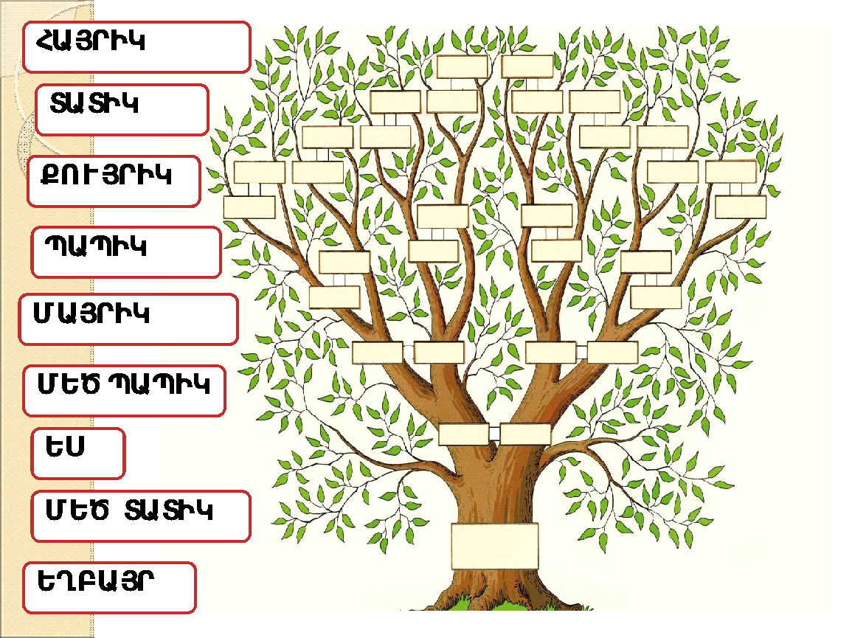 ՆԿԱՐ 1

Ապա ներկայացնում ենք լեզվական նյութը․
Առաջադրանք․
Ինչպես ես արտասանում ՄԵԾ, ԵՂԲԱՅՐ բառերում Ե հնչյունը․
Էլ ի՞նչ բառեր կթվարկես , որտեղ գրում ենք ե բայց արտասանում է․
Ի՞նչ բառեր գիտես, որտեղ բառասկզբում գրում ենք ե և արտասանում յէ․
Թվարկիր բառեր, որետղ է գրում և է էլ արտասանում ենք։
Ուսուցիչն առաջարկում է աշակերտներին, ծնողների օգնությամբ կազմել իրենց ընտանիքի տոհմածառը և հաջորդ դասին ներկայացնել:
Գիտելիքների ամրապնդման փուլում ՏՀՏ-ի կիրառմամբ աշակերտները կատարում են թեստային աշխատանք:
- Ինչպես պետք է իրեն պահի դաստիարակված մարդը
- Ընդհատի մեծերի խոսակցությունը
- Հարգի իրեն շրջապատող մարդկանց
- Խոսել անծանոթի հետ «դու»-ով
- Ընտանիքի անդմաները կրում են միևնույն
- Ազգանունը
- Անունը
- Հագուստը
- Նշվածներից որն է ընտանեկան տոն
- Ընկերոջ ծննդյան տարեդարձը
- Եղբոր ծննդյան տարեդարձը
- Ծնողական ժողովը
- Երջանիկ է այն ընտանիքը, որտեղ կա
- Սեր
- Հարգանք
- Անտարբերություն
- Բոլոր ազգականներին կարելի է միավորել մեկ նկարում, որը կոչվում է
- Բնապատկեր
- Տոհմածառ
- Պարահանդես
- Ինչպես է կոչվում ամենահարազատ վայրը, որտեղ կա սեր, հոգատարություն, փոխօգնություն
- Կինոթատրոն
- Ընտանիք
- Զբոսայգի

Փոխներգործուն միջավայր է ձևավորվում «Մեր մեծ երջանիկ ՏՈՒՆԸ» խաղի ժամանակ: Ուսուցչի հանձնարարությամբ սովորողները փորձում են կառուցել իրենց «Երջանիկ տունը»: Այս խաղը կարելի է անցկացնել դարձյալ օգտագործելով «SmartBoard» գրատախտակը: Այն կարելի է հանձնարարել որպես տնային աշխատանք, որի կատարման համար երեխան կարող է խորհրդակցել ընտանիքի անդամների հետ: Ծնողները կարող են իրենց ներդրումն ունենալ՝ առաջարկելով նոր «քարեր», որոնց դասավորությունը կբնորոշի իրենց «ՄԵԾ ԵՐՋԱՆԻԿ ՏՈՒՆԸ»:
Նման տարաբնույթ առաջադրանքների օգնությամբ ծնողներն ակամա մասնակից են դառնում ուսուցման գործընթացին, և ձևավորվում է եռակողմ համագործացություն, ինչը կարևոր պայման է «Դպրոց-ընտանիք» փոխգործակցության համար:
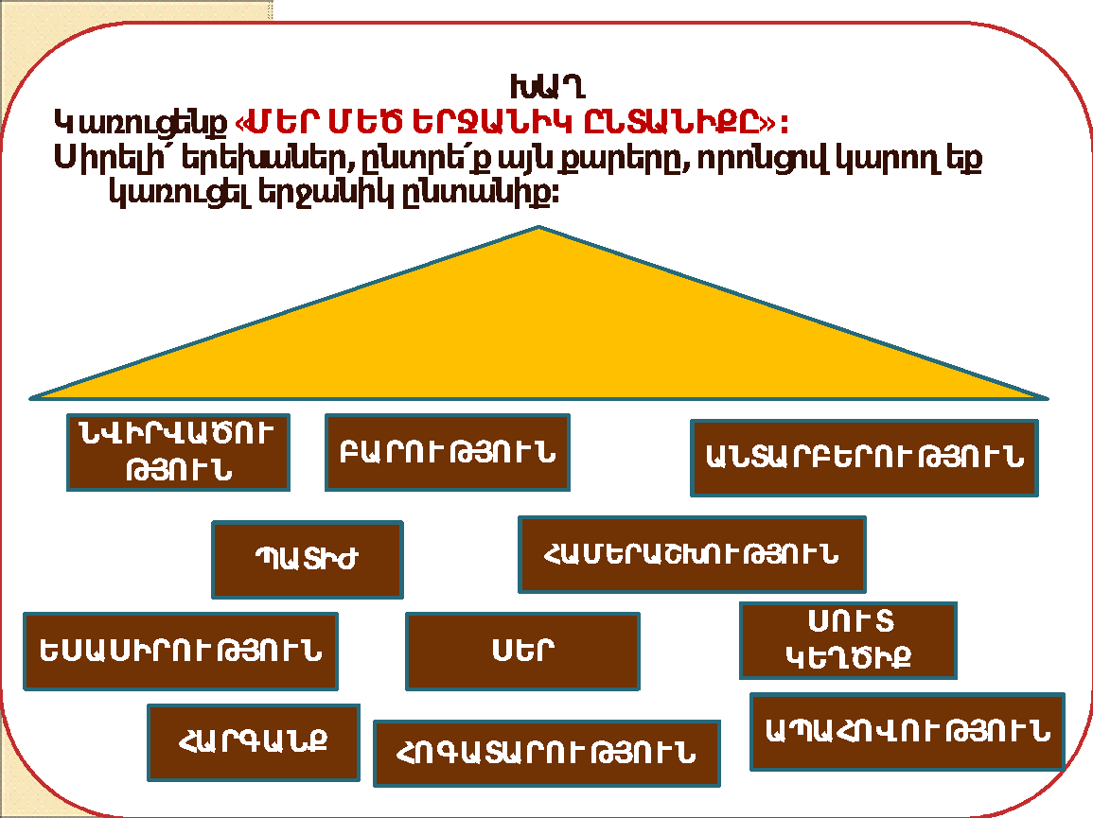ՆԿԱՐ 2
Հետաքրքիր խաղ է «Բարի գործերի լաբիրինթոսը», որը կարելի է իրականացնել ֆիզկուլտ դադարի ժամանակ: Սահիկի օգությամբ ցուցադրվում է լաբիրինթոսը: Սովորողները պետք է օգնեն հերոսներին գտնել «Հեքիաթների տուն» տանող ճանապարհը: Նման խաղերը նպաստում են տարածության մեջ կողմնորոշվելու սովորողների կարողության զարգացմանը, նպաստում են դրական հուզական մթնոլորտի ձևավորմանը: Ներկայացնենք նմանատիպ խաղեր պարունակող էլեկտրոնային ռեսուրսներ.
https://www.labirint.ru/screenshot/goods/564341/1/
https://ru.depositphotos.com/181238948/stock-photo-maze-or-labyrinth-in-white.html
https://ru.dreamstime.com/-preschool-image76581447
http://azbuka-bukvar.com/
https://tzuk.am/սողոմոն-իմաստունի-առակները-2/

«ԲԱՐԻ ԳՈՐԾԵՐԻ ԼԱԲԻՐԻՆԹՈՍ»
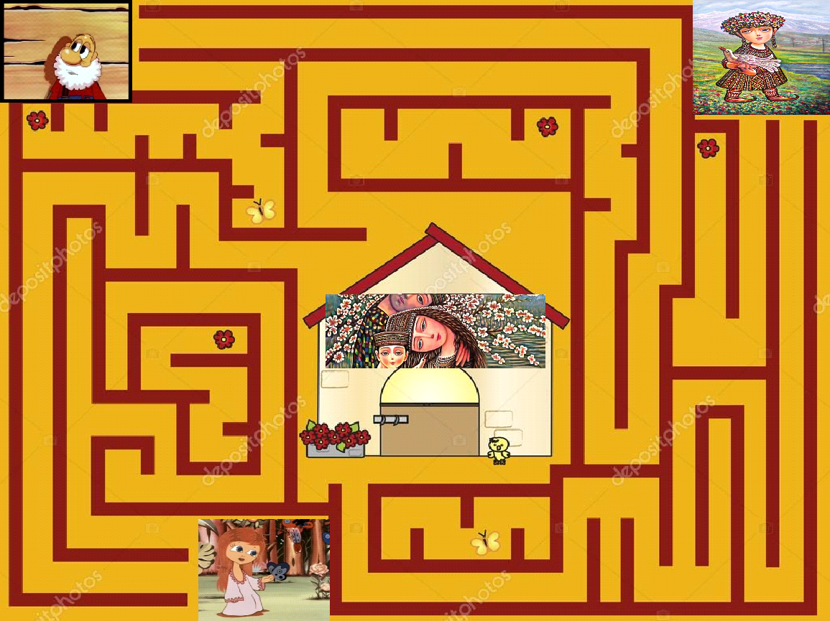 ՆԿԱՐ 3

Դասի ամփոփում և հետադարձ կապի ապահովում «Ինչո՞վ է առանձնահատուկ քո ընտանիքը» խաղի միջոցով: Ուսուցչի հրահանգով կազմվում են զույգեր. 1-ին զույգը լրագրող է: Նա հարցեր է ուղղում իր զուգընկերոջը: Հետո փոխվում են զույգերի դերերը:
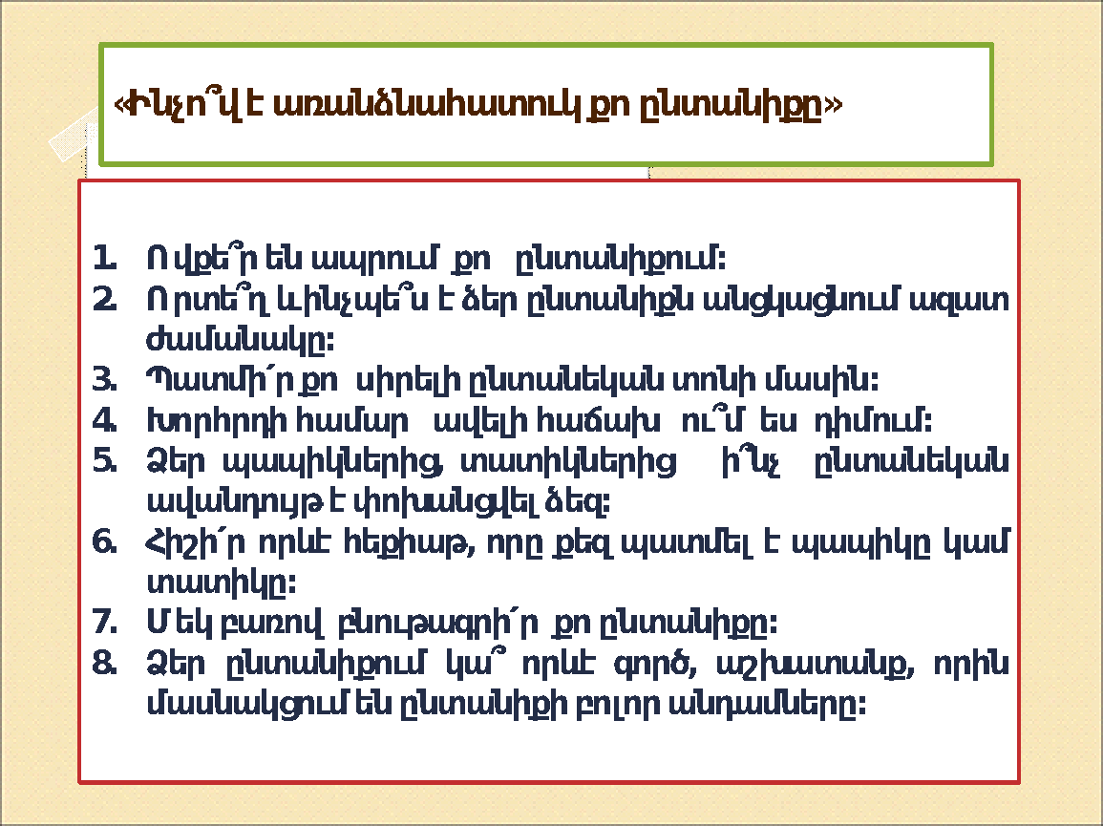 ՆԿԱՐ 4
Գնահատում՝ կատարել ձևավորող և միավորային գնահատում։

Տնային հանձնարարում՝ ուսուցիչը հանձնարարում է, որ երեխաները առաջարկեն իրենց ծնողներին միասին այցելել թանգարան, պատկերասրահ, մանկական թատրոն, զբոսնեն մոտակա այգում և այլն:
Հետադարձ կապի ապահովման նպատակով ուսուցիչը սահիկաշարով ցուցադրում է դասի գնահատման երեք մակարդակ: Յուրաքանչյուր սովորող ընտրում է և նշում իր կարծիքին համարժեք տարբերակը:
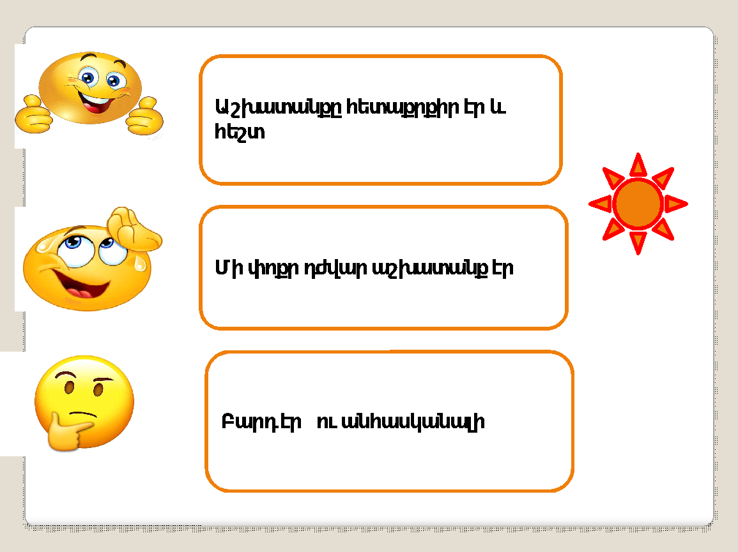 ՆԿԱՐ 5
Մենք նպատակ ունենք ձևավորելու ինքնուրույն աշխատանքի հմտություն, և այդ իսկ պատճառով մշակել ենք առաջադրանքների համալիր, որի կատարման արդյունքում սովորողները կկարողանան ստեղծել մեդիաարտադրանք, ինչը մոտիվացնող է, ժամանակակից և հետաքրքիր։
- Ուսուցիչը հանձնարարում է նկարահանել տեսանյութ կամ ձայնագրել հարցազրույց տարեկիցների հետ «Ամենից լավ տունը» թեմայով:
- Հանձնարարվում է ընտանիքի կամ նրա անդամների մասին սովորել մեկական բանաստեղծություն, ասմունքել այն, նկարահանել և նվիրել հարազատներին:
- Համակարգչում առկա ընտանեկան լուսանկարներից ստեղծել իրենց ընտանիքի ալբոմը, անդամներից յուրաքանչյուրին հղել բարեմաղթանքներ, ցանկություններ: Պատրաստել բացիկներ, նկարել իրենց ընտանիքի առօրյան, լուսանկարել ընտանիքի անդամներին:

ԵԶՐԱԿԱՑՈՒԹՅՈՒՆՆԵՐ
1․ Ուսուցչի համար կարևոր է իր պրակտիկ գործունեության վերլուծության, կատարելագործման, ինքնազարգացման, շարունակական կրթության համար գիտամանկավարժական տեսական գիտելիքներից օգտվելու կարողությունը:
2․ Փորձը ցույց է տալիս,որ մանկավարժական շատ հիմնախնդիրներ հաջողությամբ լուծելու համար անհրաժեշտ է դրսևորել ստեղծագործական մտածողություն:
3․ Բարոյական արժեքների ձևավորման գործում բացառիկ է բարոյական դաստիարակության դերը։
4․ Բարոյական զարգացման հիմքը երեխաների մեջ հումանիստական հարաբերությունների ու փոխհարաբերությունների ձևավորումն է։
5․ Կրտսեր դպրոցականների մեջ բարոյական արժեքների ձևավորումը տեղի է ունենում բոլոր առարկաների դասավանդման ընթացքում, առավելապես՝ Մայրենիի և Ես և շրջակա աշխարհը առարկաների դասավանդման ընթացքում։
6․ Սեփական գիտելիքների հարստացումը, կարողությունների և հմտությունների դրսևորումը և կոլեգաների հետ համագործակցությունը բացառիկ դեր ունեն սովորողների մեջ բարոյական արժեքների ձևավորման ժամանակ։
7․ Միայն այն դեպքում կարելի է արդյունավետ և նպատակասլաց ղեկավարել սովորողների զարգացումը, երբ տարվող աշխատանքները կառուցված են նրանց տարիքային առանձնահատկությունների իմացության և դրանց հաշվառման հիման վրա։

ԳՐԱԿԱՆՈՒԹՅԱՆ ՑԱՆԿ
Աղայան Ղ․, Նվեր Մանուկներին, Երևան, 1941,
Նալբանդյան Մ․ , Երկրագործությունը որպես ուղիղ ճանապարհ, Երևան, 1954,
Выгодский Л․ С․, Педология подростка, том 2, изд-во БЗО, 2 МГУ ,2003,
Сухумлинский В. А., Избранные педагогические сочинения в 3 т., т. 1, М․, 1996․

